第一学期期末高等数学

一、解答下列各题
(本大题共16小题，总计80分)
1、(本小题5分)
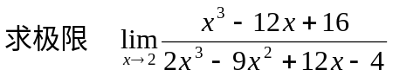
2、(本小题5分)
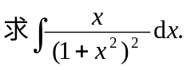
3、(本小题5分)
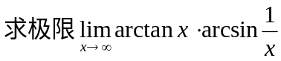
4、(本小题5分)
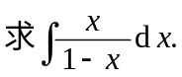
5、(本小题5分)
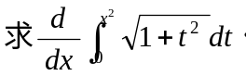
6、(本小题5分)
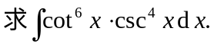
7、(本小题5分)
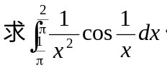
8、(本小题5分)
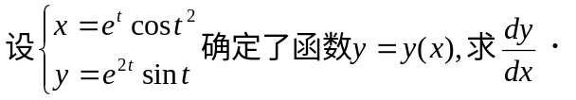
9、(本小题5分)
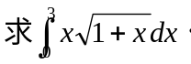
10、(本小题5分)
11、(本小题5分)
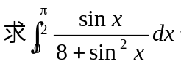
12、(本小题5分)
13、(本小题5分)
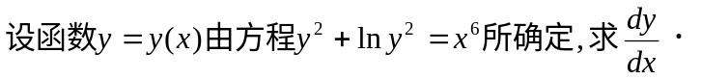
14、(本小题5分)
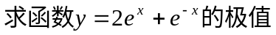
15、(本小题5分)
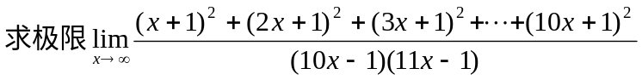
16、(本小题5分)
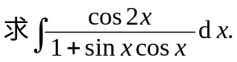
二、解答下列各题
(本大题共2小题，总计14分)
1、(本小题7分)
2、(本小题7分)
三、解答下列各题
( 本 大 题6分 )

一学期期末高数考试(答案)
一、解答下列各题
(本大题共16小题，总计77分)
1、(本小题3分)
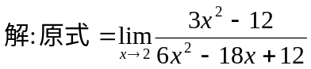
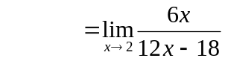
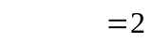
2、(本小题3分)
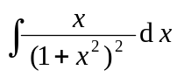
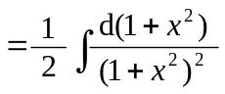
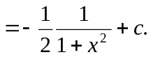
3、(本小题3分)
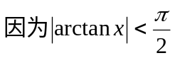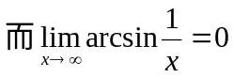
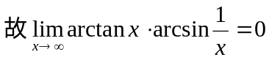
4、(本小题3分)
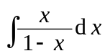
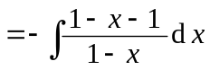
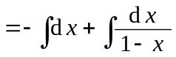
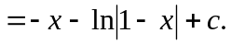
5、(本小题3分)
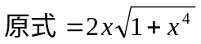
6、(本小题4分)
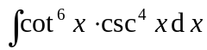
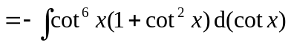
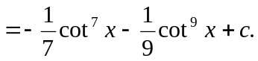
7、(本小题4分)
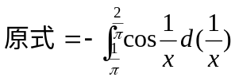
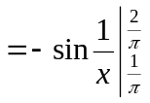
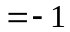
8、(本小题4分)
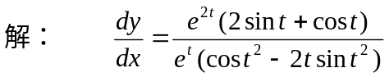
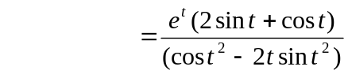
9、(本小题4分)
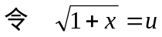
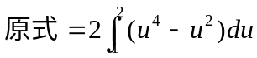
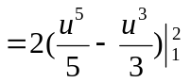
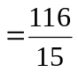
10、(本小题5分)
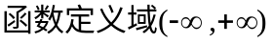
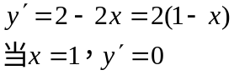
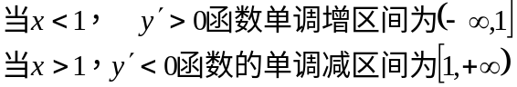
11、(本小题5分)
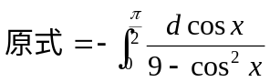
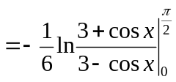
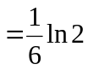
12、(本小题6分)
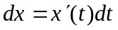
13、(本小题6分)
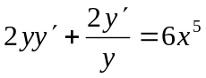
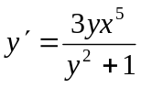
14、(本小题6分)
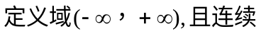
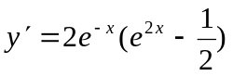
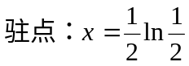
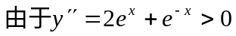
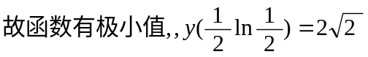
15、(本小题8分)
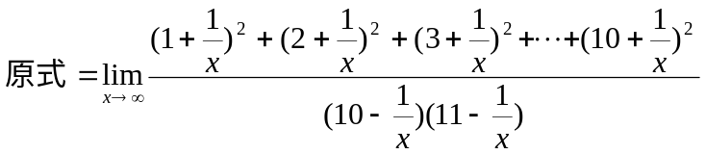
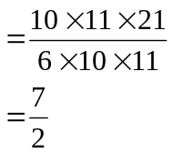
16、(本小题10分)
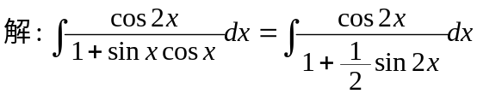
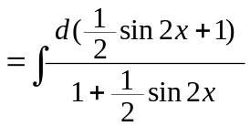
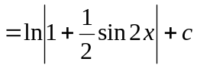
二、解答下列各题
(本大题共2小题，总计13分)
1、(本小题5分)
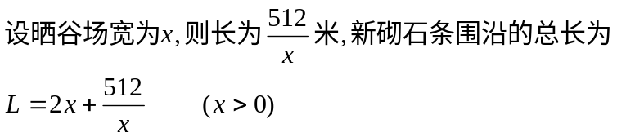
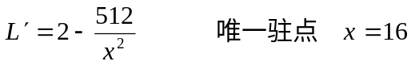
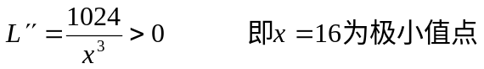
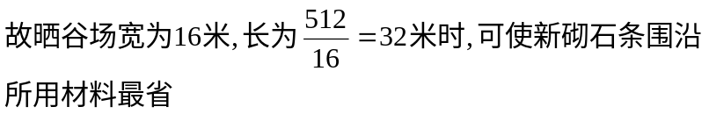
2、(本小题8分)
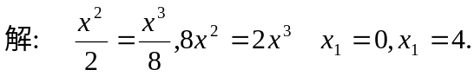
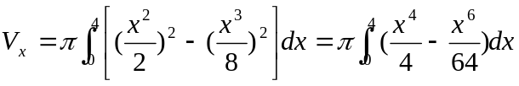
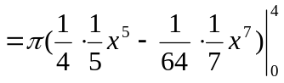
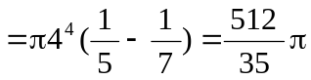
三、解答下列各题
( 本 大 题10分 )
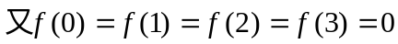
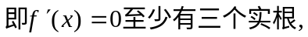
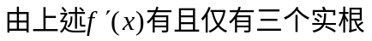
高等数学（上）试题及答案

- 填空题（每小题3分，本题共15分）
1、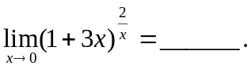。
2、当k 时，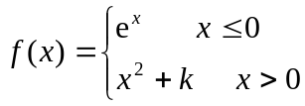在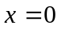处连续．
3、设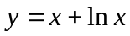,则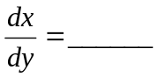
4、曲线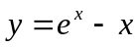在点（0，1）处的切线方程是
5、若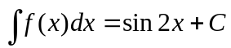，为常数，则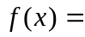 。
- 单项选择题（每小题3分，本题共15分）
1、若函数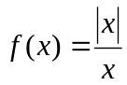，则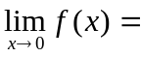（ ）
A、0 B、 C、1 D、不存在
2、下列变量中，是无穷小量的为（ ）
A. 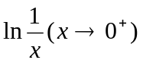 B. 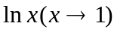 C. 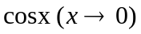 D. 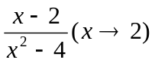
3、满足方程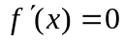的是函数的（ ）．
A．极大值点 B．极小值点 C．驻点 D．间断点
4、下列无穷积分收敛的是（ ）
A、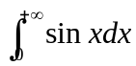 B、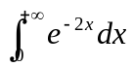 C、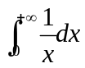 D、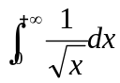
5、设空间三点的坐标分别为M（1，1，1）、A（2，2，1）、B（2，1，2）。则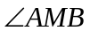=
A、 B、 C、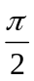 D、
- 计算题（每小题7分，本题共56分）
1、求极限 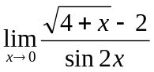 。
2、求极限 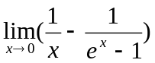
3、求极限 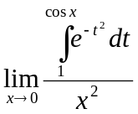
4、设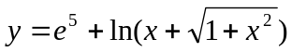，求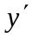
5、设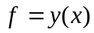由已知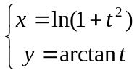，求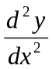
6、求不定积分 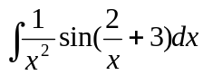
7、求不定积分 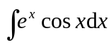
8、设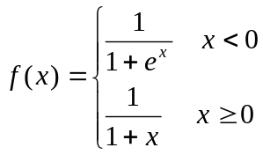， 求 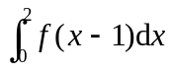
- 应用题（本题7分）
求曲线与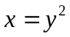所围成图形的面积A以及A饶轴旋转所产生的旋转体的体积。
- 证明题（本题7分）
若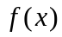在[0,1]上连续，在(0,1)内可导，且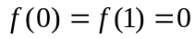，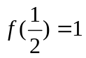，证明：
在(0,1)内至少有一点，使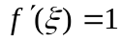。

参考答案

一。填空题（每小题3分，本题共15分）
1、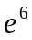 2、k =1 ． 3、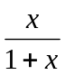 4、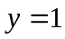 5、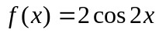
二．单项选择题（每小题3分，本题共15分）
1、D 2、B 3、C 4、B 5、A
三．计算题（本题共56分，每小题7分）
1.解：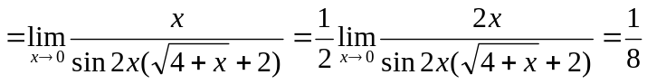
2.解 ：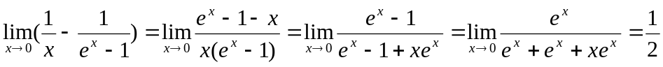
3、解： 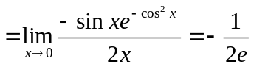
4、解： 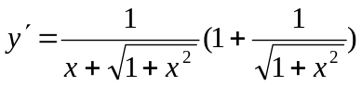 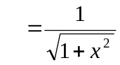
5、解：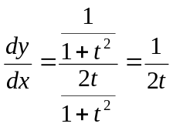
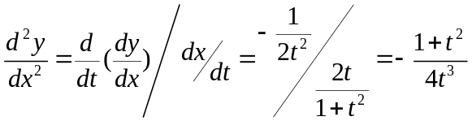
6、解：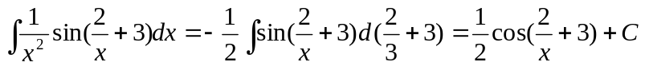
7、 解： 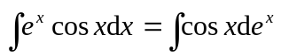
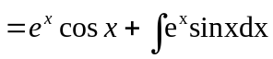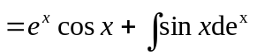
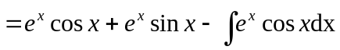
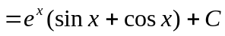
8、解：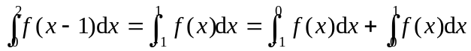…
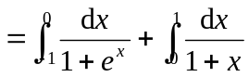
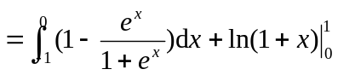
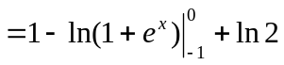
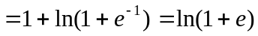
- 应用题（本题7分）
解：曲线与的交点为（1，1），
于是曲线与所围成图形的面积A为
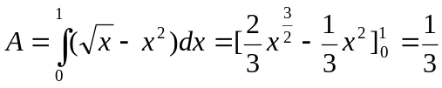
A绕轴旋转所产生的旋转体的体积为：
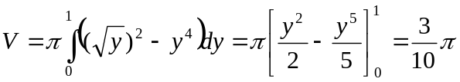
五、证明题（本题7分）
证明： 设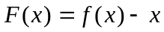，
显然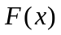在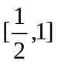上连续，在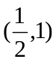内可导，
且 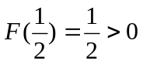，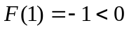.
由零点定理知存在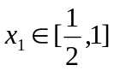，使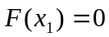.
由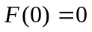，在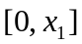上应用罗尔定理知，至少存在一点
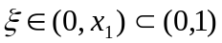，使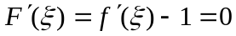，即 …

